

**Введение**

Однажды Марина Николаевна проводила с нами занятие. Мы говорили о воде, о том, что воду в кране нужно беречь. И я вдруг задумалась: «Откуда в кране вода? Как она туда попала? Почему она чистая? Почему ее нужно беречь?»

**Цель:** я решила узнать, как в кран приходит вода и почему она чистая.

**Гипотеза:** вода в кран приходит из бочки, которая стоит в подвале.

**Описание исследования**

Своё исследование я начала с расспросов нашего воспитателя. Вместе с Мариной Николаевной мы отправились к дяде Лёше, который работает у нас в детском саду.

Дядя Лёша провел для нас экскурсию по подвалу детского сада. В подвале не оказалось бочки с водой. Вода приходит к нам по трубам. А откуда она попадает в трубу? Может из озера или болота?

Мы решили пройти по дороге воды, которая путешествует по этим трубам и узнать, где её дом. Мы отправились в дорогу. Трубы ушли под землю, но дядя Лёша знал их путь и показал нам глубокий колодец недалеко от детского сада (Приложение 1). Он сделан для того, чтобы иметь возможность наблюдать за трубами и даже ремонтировать их. Из колодца трубы идут под землей, чтобы не мешать никому и не замерзать зимой. Возле здания ЖКХ они выходят на поверхность.

Марина Николаевна предложила обратиться за помощью к Сергею Владимировичу, который работает в ЖКХ, в здании, где выходят трубы из-под земли (приложение 2).

Сергей Владимирович рассказал нам, что большие насосы качают воду прямо из рек, которые текут под землёй. Глубина скважины 100 метров. (Это 33-х этажный дом. А у меня дома два этажа. Марина Николаевна сказала, что когда шестнадцать моих домов поставить друг на друга получится 100 метров. Это очень глубоко!)

Потом вода поступает для очистки на станцию. Сначала она насыщается кислородом в больших железных бочках, а потом перетекает в другие бочки – фильтры, в которых насыпан кварцевый песок. Протекая через песок, она становится чистой и течет в водонапорную башню. Эта башня очень высокая. Вода поднимается прямо наверх, в большую бочку. А оттуда, из этой бочки, вода падает вниз по трубам и течёт прямо в наши краны.

Теперь я знаю – откуда к нам в краны приходит вода. Чтобы попасть к нам в детский сад, воде нужно проделать такой далёкий и трудный путь. А еще, мы с мамой прочитали в интернете, что питьевой воды, то есть чистой воды, на планете очень мало, а людей, животных и растений много и всем им нужна вода. Интересно, а может можно воду из лужи очистить в домашних условиях и пить? И тогда воде не нужно будет далеко ходить. И, еще, правда ли, что без воды, все живое гибнет? Мы решили это проверить.

**Эксперимент 1.**

Мы взяли пластиковый стакан и сделали в нём дырочки. Положили на его дно вату. Сверху древесный уголь, песок и снова вату. Древесный уголь - это то, что осталось от дров, когда мы их сожгли в печке, или на костре. Всё хорошо прижали. У нас получился фильтр. В стакан с водой добавили землю. Вода стала мутной и грязной. На пустой стакан поставили наш фильтр и стали медленно лить воду через фильтр. Грязная вода снова стала чище, но не настолько, чтобы ее можно было пить. Мы проделали эксперимент много раз, прежде чем вода стала чистой.

**Вывод:** для очистки воды можно использовать древесный уголь, и песок, но делать это нужно в специальных условиях. В домашних условиях сделать грязную воду чистой очень трудно. Поэтому чистую воду нужно беречь, чтобы она не закончилась.

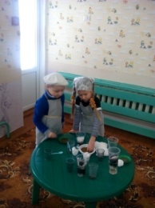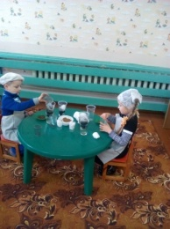

**Эксперимент 2.**

Чтобы ответить на вопрос правда ли, что без воды все живое гибнет, мы решили использовать растения. Марина Николаевна сказала, что если растению без воды и правда будет плохо, мы его польем, и оно оживет. А на других живых существах, такие опыты нужно проводить только под наблюдением врача. А врача у нас нет. Итак, мы оставили цветок в вазоне и перестали его поливать. Цветок стоял без воды целую неделю. И он стал совсем грустный. Листочки опустились, начали сохнуть - цветок заболел. Мы полили его водой. Через какое-то время цветок нам улыбнулся. Его листочки ожили.

**Вывод:** растениям, для того чтобы жить, нужна вода. Без воды растения погибнут. Растения - это живая природа. Значит, всем живым существам нужна вода, иначе они погибнут.

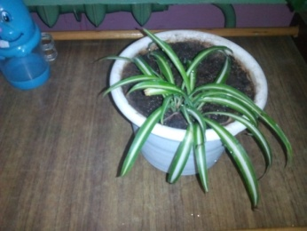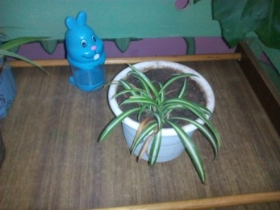

Начало эксперимента Через пять дней

**Полученные результаты.** Вода приходит к нам из-под земли, а не из бочки в подвале. Для очистки воды используются специальные станции. Очистить воду в домашних условиях очень трудно. Живая природа и человек не может обойтись без воды.

**Анализ результатов и выводы**

Прежде чем стать чистой и попасть в кран вода проходит долгий и трудный путь. Её, на специальной станции, поднимают из-под земли большие насосы. Чтобы быть чистой, вода проходит через фильтры и по трубам течёт в наши краны. Чистой воды, пригодной для питья, на планете очень мало. Сделать грязную воду чистой очень трудно и поэтому ее нужно беречь.

Еще, воду нужно беречь, потому что она нужна всем живым существам на земле. Без воды они погибнут.

Напоить вода должна всех: и людей, и животных, и растения. Вода нужна всем. Без неё на земле никто не сможет жить.

Я решила рассказать всем друзьям о том, откуда к нам приходит вода, почему и как ее нужно беречь. А чтобы им было все понятно, мы с Мариной Николаевной нарисовали весь путь воды (Приложение 3). Вместе с мамой, сделали памятку о том, как нужно беречь воду (Приложение 4).

**Приложение 1**

**Экскурсия в подвал**

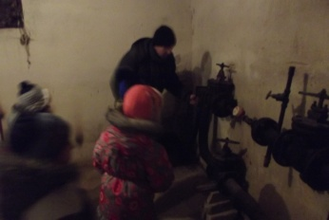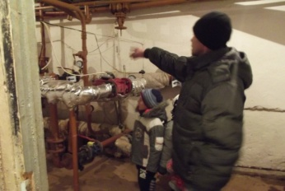

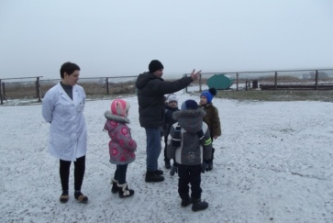 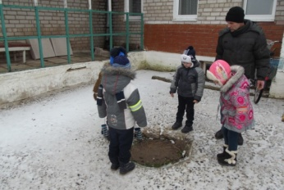

**Приложение 2**

**Встреча с Сергеем Владимировичем**

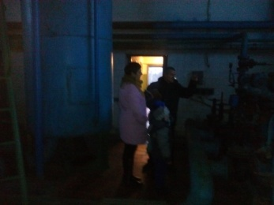

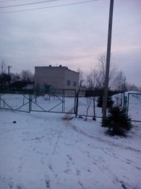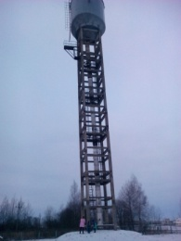

**Приложение 3**

**Рисунок «Путешествие воды»**

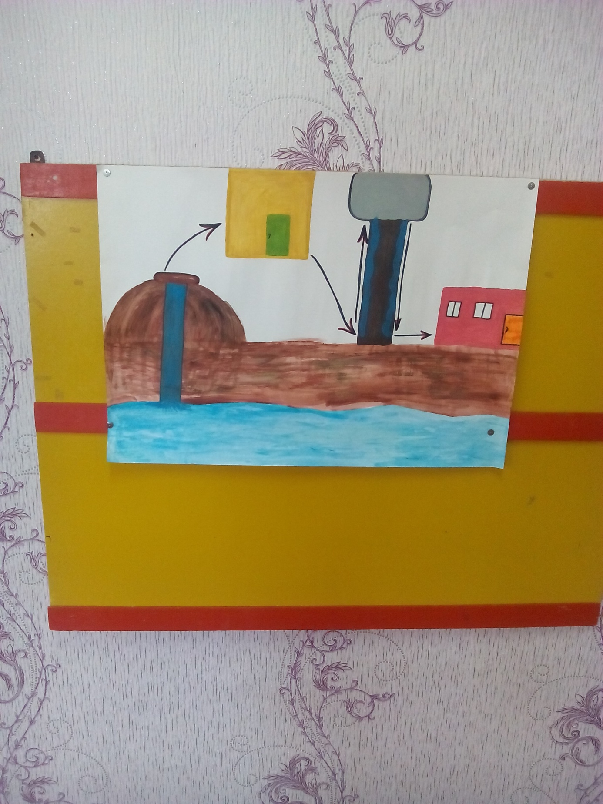

**Приложение 4**

